**Ekskluzywne suknie koktajlowe na wyjątkowe okazje!**

**Szukasz eleganckiej stylizacji, którą będziesz mogła założyć na wielkie wyjście? Chcesz wyrazić swój charakter i podkreślić kobiecość? W naszej ofercie znajdziesz ekskluzywne suknie koktajlowe, które zostały zaprojektowane przez światowej sławy projektantkę Sylwię Romaniuk! Serdecznie zapraszamy do zapoznania się z modelami naszych sukienek.**

**Ekskluzywne suknie koktajlowe szyte z myślą o pięknie!**

Każda z kobiet z pewnością niejednokrotnie szykując się na wyjątkowe okazje chciała znaleźć coś unikalnego, co podkreśli jej urodę i wyeksponuje atuty. Dobranie idealnej kreacji z pewnością wymaga zaangażowania i doprecyzowania jej do indywidualnych gustów i upodobań klientki. W garderobie eleganckiej kobiety powinny znaleźć się **ekskluzywne suknie koktajlowe** oraz wieczorowe, które będą kreować wizerunek.

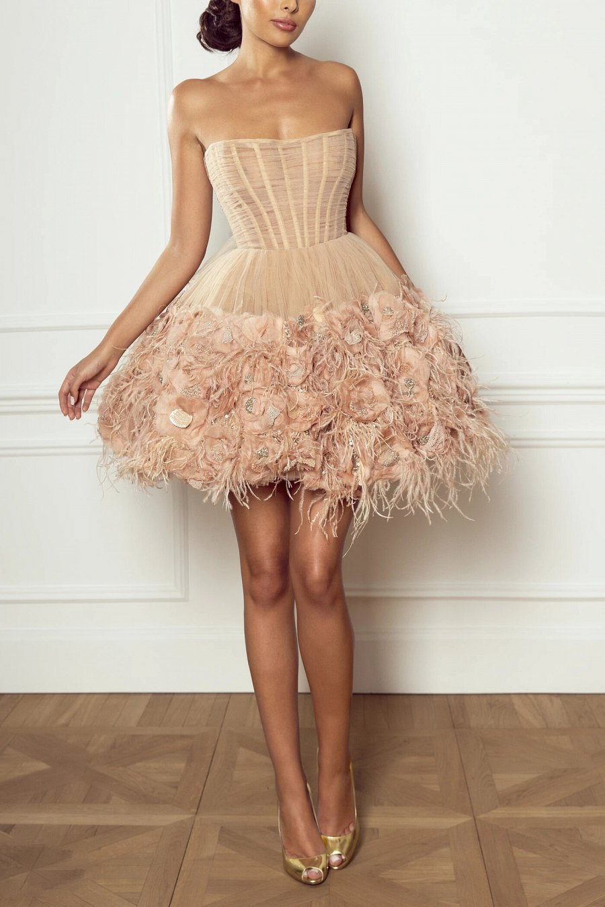

**Jakie ekskluzywne suknie koktajlowe są obecnie w modzie?**

Wybierając suknie warto zwrócić uwagę na panujące trendy a przede wszystkim upodobania kobiety. Model powinien w pełni pasować do jej stylu i odwzorowywać jej charakter i podejście do życia. Wszystkie nasze sukienki są niepowtarzalne, wyjątkowe i pełne kobiecości. Zaprojektowane przez Sylwie Romaniuk, która inspiruje się sztuką i otaczająca rzeczywistością. [Ekskluzywne suknie koktajlowe](https://sylwiaromaniuk.com/collections/cocktail-evening-dresses) są tworzone z myślą o pięknie kobiety. W ofercie znajdziesz modele mini, midi i maxi. To jaką wybierzesz zależy od Twoich oczekiwań i wymagań sytuacji. Wszystkie modele są projektowane z najwyższej jakości tkanin, a naszycia są tworzone ręcznie.

Wszystkie suknie są szyte z dbałością o nawet najmniejszy detal, aby zaspokoić gusta nawet najbardziej wymagających kobiet. Serdecznie zapraszamy do zapoznania się z naszą ofertą i wyboru wymarzonej, *ekskluzywnej sukni koktajlowej*.